

Dungeons & Dragons

42 challenge

*Resumen:*

*Lucha contra tus enemigos y consigue rescatar a Joaquín.*

**Índice general**

**Introducción** …....................................................................................................

**Instrucciones generales** …...................................................................................

**Como jugar** …......................................................................................................

**Objetos** …..............................................................................................................

**Pruebas** ….............................................................................................................

**Monstruos** ….........................................................................................................

Mapa ……………………………………………………………………………..

**Historia ………………………………………………………………………….**

**Capítulo I**

# Introducción

Para esta experiencia intra coalición vamos a desarrollar un juego basado en Dungeons & Dragons personalizándolo a la comunidad 42. El objetivo es que los componentes del equipo se conozcan más y mejor, compartiendo experiencias lúdicas que ayuden a mejorar la convivencia y el Peer2Peer.

**Capítulo II**

# Instrucciones generales

Se jugará en un tablero (mapa de 42 personalizado), con un punto de SALIDA y otro al que hay que llegar, avanzando, abriendo puertas, descubriendo puertas ocultas, cajones secretos y cofres eliminando monstruos hasta llegar al punto DESTINO donde libraremos una batalla épica y liberaremos a un miembro del staff (en la aventura final a Joaquín).

**Capítulo III**

# Como jugar

* Se formaran grupos de 3 – 5 jugadores equilibrados en categorías (programador, astucia” inteligencia, habilidad”, ciberseguridad, portavoz del grupo.
* Hacer la ficha de grupo de juego.
* Se contara la historia y pondrá en situación a los jugadores explicando el entorno en el que se encuentran y parte de lo ocurrido.
* Tendrán que descubrir el funcionamiento de las puertas (ver apartado pruebas /gincana).
* Avanzar por el mapa se realizara tirando los dados de suerte (2 D8) para descubrir la prueba que hay que resolver antes de moverse por el mapa ( de 1 a 8 prueba fácil, de 9 a 16 prueba difícil) las pruebas se realizaran en grupo (ver apartado pruebas / movimientos).
* Al avanzar por el mapa puede encontrarse un monstruo aleatorio (ver apartado monstruos /aleatorios).
* Puertas ocultas, deberán de descubrir cómo se abre (ver apartado pruebas /ciberseguridad)

**Capítulo IV**

# Objetos

* **Puertas**

- Para realizar la apertura de puertas deberán encontrar el reto yincana ( ver apartado pruebas, tantas pruebas como puertas en el mapa) para conseguir la clave que abra la puerta.

* **Puertas Ocultas**

- Primero deberán de encontrar las puertas ocultas(depende del mapa).

- Segundo deberán superar la prueba para conseguir el código (ver apartado ciberseguridad).

* **Cajones**

- Siempre habrá el mismo número de cajones que de grupo de jugadores

- Primero deberán encontrar los cajones.

- Segundo deberán conseguir el código (ver apartado de ciberseguridad)

- Recompensa será siempre la misma una ficha de -3 para la tirada de suerte al enfrentarse al mounstro final.

* **Cofres**

- Primero deberán encontrar los cofres ocultos por el mapa( la mitad de cofres que de cajones).

- Segundo deberán conseguir el código (ver apartado de ciberseguridad).

- Recompensa (ver apartado objetos maravilloso).

* + - * **Objetos maravillosos**

**-** Tirar los dados para ver suerte (1D8), todos son de un solo uso.

- De 0 a 4

- Anillo de calor: Mientras llevas puesto este anillo, tienes resistencia al daño por frio.

- Abanico de Viento: Mientras sujetas el abanico puedes lanzar el conjuro Ráfaga de viento (congela al objetivo un turno).

- Amuleto contra detección: Te da invisibilidad durante un turno.

- Anillo Mental: Mientras lo llevas puesto puedes leer la mente en respuesta a una pregunta del Dungeon Master.

- De 5 a 8

- Amuleto de los planos: Da la posibilidad de conocer la localización de cofre en caso de que haya.

- Bolsa de habichuelas: dentro de la bolsa hay habichuelas mágicas, al vaciar la bolsa en el suelo destruye al objetivo que haya alrededor.

- Capa Arácnida: inmoviliza a un objetivo durante dos turnos.

- Cuerda de Engañar: el objetivo hace lo contrario de lo que dice durante dos turno.

Pruebas

### pruebas de código

**ft_strcpy**

Archivos a entregar: ft_strcpy.c

Funciones autorizadas: Ninguna

Reproduce el comportamiento de la función strcpy (man strcpy)

El prototipo de la función deberá ser el siguiente:

**char *ft_strcpy(char *dest, char *src);**

**ft_str_is_printable**

Archivos a entregar: ft_str_is_printable.c

Funciones autorizadas: Ninguna

Crea una función que devuelva 42 si el string usado como parámetro contiene únicamente caracteres imprimibles y devuelva 0 si contiene otro tipo de caracteres.

El prototipo de la función deberá ser el siguiente: **int ft_str_is_printable(char *str**);

Tendrá que devolver **void** si str es un string vacío.

**ft_strcapitalize**

Archivos a entregar: ft_strcapitalize.c

Funciones autorizadas: Ninguna

Crea una función que ponga en mayúscula la primera letra de cada palabra y el resto de la palabra en minúsculas.

Una palabra es una secuencia (string) de caracteres alfanuméricos.

El prototipo de la función deberá ser el siguiente: **char *ft_strcapitalize(char *str);**

Deberá devolver str.

**ft_print_memory**

Archivos a entregar: ft_print_memory.c

Funciones autorizadas: write

Escriba una función que muestre la región de memoria en la pantalla.

La visualización de la región de memoria estará dividida en tres “columnas” separadas por un espacio:

La dirección en hexadecimal del primer carácter de la línea seguido de “:”.

El contenido en hexadecimal, con un espacio cada dos caracteres, deberá ser completado con espacios si es preciso.

El contenido en caracteres imprimibles.

Si un carácter es no imprimible será remplazado por un punto.

Cada línea debe contener dieciséis caracteres.

Si size es igual a 0, no se muestra nada.

El prototipo de la función deberá ser el siguiente: **void *ft_print_memory(void *addr, unsigned int size);**

Deberá devolver addr.

**Solo los mejores saben mostrar la Z**

Archivos a entregar: z.

Funciones autorizadas: Ninguna.

Crear un archivo llamado z que devuelve Z, seguido de una nueva línea de, cada vez que el comando CAT se utiliza en el.

**¿Qué crees que imprimirá la siguiente sentencia?**

Comprueba tu respuesta. printf("Frase de prueba.\rotra frase encima\ny otras\b mas\n");

**Escribe un programa que pida un número entero,**

conteste al usuario: “Has introducido el numero (x), gracias”

**Escribe un programa que pregunte al usuario cuántos años tiene**

Conteste al usuario: “Ahora sé que tienes (x) años, gracias”.

**Cálculo de precios con descuento**

Escribe un programa que pregunte el precio, el tanto por ciento de descuento, y te diga el precio con descuento.

Por ejemplo, si el precio que introduce el usuario es 300 y el descuento 20, el programa dirá que el precio final con descuento es de 240.

**Cálculo de área y perímetro**

Escribe un programa que pregunte al usuario los dos lados de un rectángulo y presente por pantalla el cálculo del perímetro (**suma de los lados**) y el área (**base por altura**).

**Pasar de días a horas**.

Escribe un programa que pida al usuario los siguientes datos: días. Y le conteste con la cantidad de horas totales que son esos datos.

# Monstruos

|  |  |
| --- | --- |
| Aberración | Las aberraciones son seres en extremo anómalos y extraños Muchos poseen habilidades mágicas que se originan en sus mentes anómalas y no en las fuerzas místicas de la naturaleza. |
| Bestia | Las bestias son todos los animales no-humanoides que son parte del mundo natural. Algunos podrían poseer ciertos poderes mágicos, pero la gran mayoría no poseen ni inteligencia, ni organización social ni lenguaje. Dentro del tipo “bestia” se incluyen todos los animales conocidos, incluso dinosaurios o versiones gigantes de animales normales. |
| Celestial | Los celestiales son seres nativos de los Planos Superiores. Muchos son sirvientes de las deidades como mensajeros o agentes en el mundo mortal o en otros planos. Los celestiales son buenos por naturaleza así que el celestial que se desvía de la alineación benéfica es una horrible rareza. Entre los celestiales están: ángeles, couátles y pegasos. |
| Construcción | Una construcción es hecha no nacida. Algunos son programados para seguir instrucciones sencillas, mientras otros son capacitados con inteligencia y conciencia propias. Los golems son las construcciones más icónicas. Muchos seres nativos de Mechanus, tales como los modrones, son construcciones creadas de la materia pura de ese plano por la voluntad de poderosos seres. |
| Dragón | Los dragones son seres de orígenes ancestrales y temibles poderes. Los dragones verdaderos, que incluye a los dragones metálicos benéficos y los dragones cromáticos malignos, son seres de gran inteligencia y capacidades mágicas innatas. Dentro de esta categoría se incluyen seres relacionados con los verdaderos dragones pero menos poderosos, inteligentes y mágicos tales como guivernos, y pseudodragones |

|  |  |
| --- | --- |
| Elemental | Los Elementales son seres nativos de las planos elementales. Algunos son simples masas animadas de sus respectivos elementos, los elementales simples. Otros poseen energía elemental influída en su forma biológica. Las razas de genios, incluyendo los jinn y los efrit, forman las más importantes civilizaciones del Plano Elemental. Otros seres elementales son: azeres, acechadores invisibles y aguararas |
| Hada | Las hadas son seres mágicos fuertemente ligados a las fuerzas de la naturaleza. Viven en las grutas oscuras y los bosques nuboso. En otras palabras, están fuertemente relacionados al Plano de Faerie. Algunos también se encuentran en los Planos Exteriores, particularmente en Arbórea y Bestialia. Las hadas incluyen: Dríades, pixis y sátiros. |
| Felón | Los felones son seres retorcidos de los Planos Inferiores. Algunos son sirvientes de deidades, pero muchos laboran para archidiablos y príncipes demoníacos. Sacerdotes malignos y magos en ocasiones invocan felones al mundo material para pedirles favores. Si un celestial maligno es una rareza, un felón bueno es casi inconcebible. Los felones incluyen: demonios, diablos, perros infernales, rakshasas y yugolotes. |
| Gigante | Los gigantes son humanoides de tamaños extremos, pueden poseer múltiples cabezas como los etinos o deformidades como los fomorianos. Existen seis variedades principales de gigantes verdaderos: gigantes de montaña, de piedra, de frío, de fuego, de nube y de tormenta. Además, otros como ogros y troles son también gigantes. |

|  |  |
| --- | --- |
| Humanoide | Los humanoides son los principales seres del mundo de fantasía, pueden ser civilizados o salvajes.  Poseen lenguaje y cultura, muy pocos nacen con habilidades mágicas, aunque la mayoría puede aprender magia, todos son bipedales. Las razas más comunes son las más adecuadas para los jugadores: humanos, enanos, elfos y medianos. |
| Goblinoide | Los goblinoides son seres que existen en grandes números, son muy salvajes, brutales y usualmente malignos. Las razas goblinoides son: duende, hobgoblin, bugbear, orco, gnoll, lizardfolk y kobol. |
| Monstruosidad | Las monstruosidades son en sentido estricto los verdaderos “monstruos”, seres temibles, fuera de lo común, de lo natural y casi nunca benignos. Algunos son resultado de fallos en la experimentación mágica, otros productos de terribles maldiciones como los minotauros y los yuan-ti.  Las monstruosidades desafían toda explicación y su categoría se utiliza para cualquier ser que no pueda ser incluído en otros tipos. |
| Viscoso | Los viscosos son seres gelatinosos que rara vez tiene forma fija. Son usualmente subterráneos, viven en cuevas y mazmorras alimentándose de basura, carroña, y seres desgraciados que tengan la mala suerte de topar con ellos. Los pudines negros y los cubos gelatinosos son los más comunes viscosos. |
| Plantas | Las plantas en este contexto son seres vegetal extraordinarios. La mayoría son ambulatorios y algunos carnívoros. Las plantas más conocidas son las marañas y los treant. Seres fungosos como el gas de esporas y los micónidos caen en esta categoría. |

|  |  |
| --- | --- |
| NoMuerto | Los no-muertos fueron alguna vez seres vivos, arrastrados a un horrible estado de no-muerte por medio de prácticas necrománticas o alguna maldición impía. Los no-muertos incluyen cadáveres andantes, como vampiros y zombis, también espíritus sin cuerpos como fantasmas y espectros. |

El tamaño de un monstruo determina el dado utilizado para calcular sus puntos de golpe como se indica en la tabla.

|  |  |  |
| --- | --- | --- |
| **Tamaño** | **HP** | **Promedio por dado (aprox.)** |
| Diminuto | d4 | 2½ |
| Pequeño | d6 | 3½ |
| Mediano | d8 | 4½ |
| Grande | d10 | 5½ |
| Enorme | d12 | 6½ |
| Gigantesco | d20 | 10½ |

## Sentidos

La descripción de los sentidos indica la percepción pasiva (Sabiduría) del monstruo, además de describir cualquier otro sentido especial que el monstruo posea. Los sentidos especiales son:

### Vista ciega

Una criatura con vista ciega puede percibir lo que le rodea sin recurrir a la vista, dentro del radio indicado.

Criaturas sin ojos, como los grimorloks y cienos grises, típicamente tienen este sentido especial, como las criaturas con ecolocación o agudisimos sentidos, como murciélagos y dragones auténticos.

Si el monstruo es ciego esto se indica y significa que su Vista Ciega es el máximo rango de su percepción.

### Visión en la oscuridad

Una criatura con visión en la oscuridad puede ver en la oscuridad dentro de un radio específico.

Una criatura podrá ver en luz tenue dentro de un radio específico como si fuese luz brillante y en la oscuridad como si se tratase de luz tenue. No se puede discernir colores en la oscuridad, solo tonos de gris. Muchas criaturas que moran bajo tierra tienen visión en la oscuridad.

### Sentido de vibración

Un monstruo con sentido de vibración puede detectar y discernir el origen de una vibración dentro de un radio específico.

Este sentido requiere el contacto directo con la superficie que transmite la vibración y no se puede utilizar para detectar seres incorpóreos o voladores.

Monstruos con capacidades de excavar usualmente tienen esta habilidad.

### Visión verdadera

Una criatura con visión verdadera pueden ver todo en su forma original, independiente del entorno.

Una criatura con visión verdadera puede, en un alcance específico, ver en la oscuridad normal y mágica, ver criaturas y objetos invisibles, automáticamente detectan ilusiones visuales y automáticamente tienen éxito en las salvaciones contra ellas y perciben la forma original de los cambiaformas o criaturas que fuesen transformadas por la magia.

# Mapa

**Recepciòn**

**Primera planta**

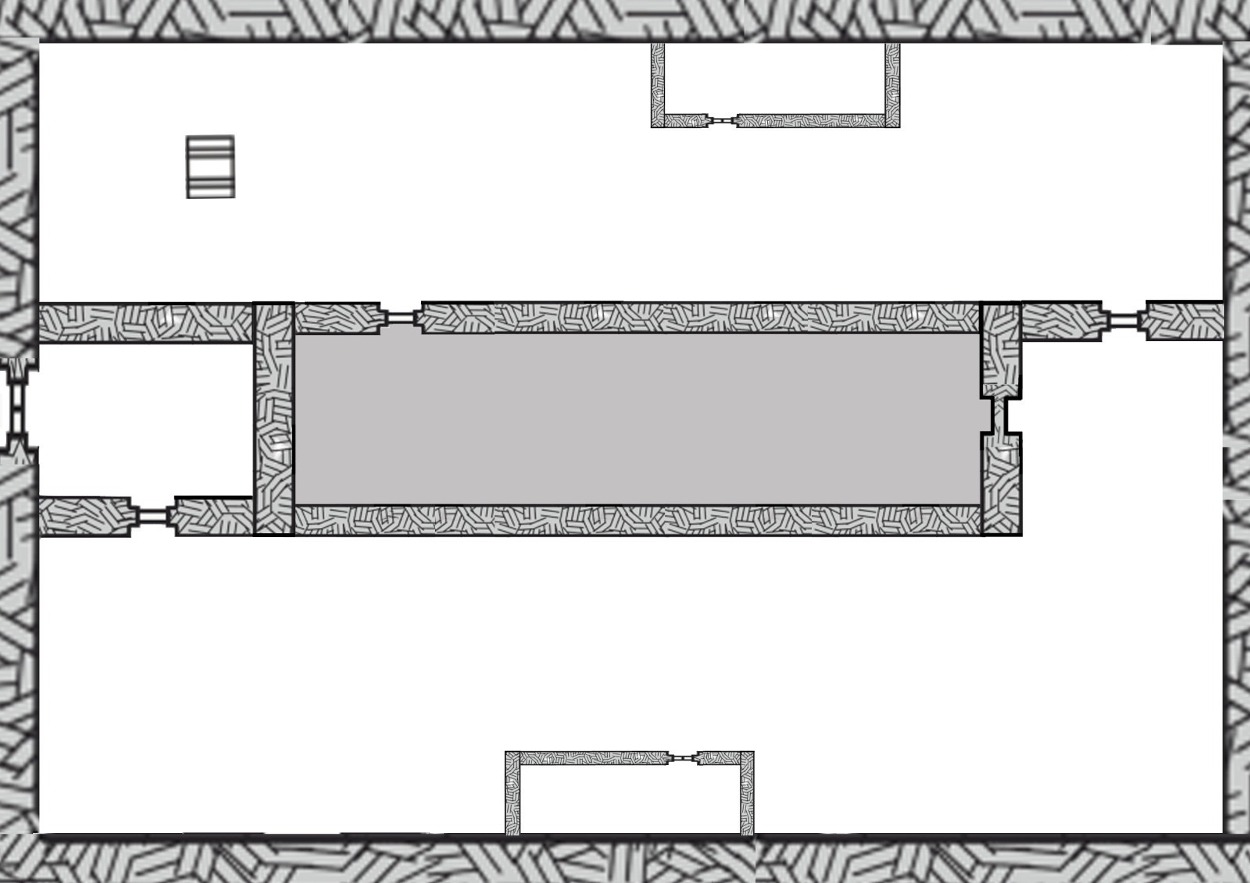

# Historia

**“La jaula de la voluntad de hierro”**

Hace dos años, llego a las instalaciones de 42 Malaga una malvada hechicera conocida como **@Sweme.**

Haciéndose pasar por estudiante de 42 Málaga, paso la piscina, y aprendió todos los conocimientos necesarios para avanzar en su plan maestro de **CONQUISTAR 42.** Para hacerse así con el poder de los **Staff** .

Controlando las vidas y martirizar con fotos y reportajes diarios de todos los **estudiantes!!!!!!!** , para publicarlos en su cuenta de instagram y así convertirse en **La Gran Administradora,** dominar las redes con puño de hierro y atraer a más estudiantes, para seguir consiguiendo mas y mas fotografías y reportajes con el motivo final de conquistar todos los 42 de España!!!!!! Y ser  **la MAYOR HECHICERA INFLUENCER DE MALAGA**.

Un día ya anocheciendo, durante sus estudios la infame hechicera observaba el cielo nocturno, más en concreto ciertas estrellas oscuras cuyos movimientos profetizaban calamidades y según sus teorías, podrían otorgarle el poder mágico necesario para dominarlos a todos.

Sin embargo al intentar canalizar la energía de las estrellas **@sweme** abrió accidentalmente un portal al **Abismo Oscuro** y libero una marea de demonios que rápidamente se hicieron con el lugar, teniendo que lanzarse a sí misma un conjuro ancestral de espíritu,”segmentation fault” el cual le permitió escapar dejando lo atrás, atormentado y con solo parte de sus recuerdos intactos.

Obviando por completo esto, se dio cuenta que el primero de sus staff retenido aun permanecía dentro de la jaula de staff, conocida actualmente por el sobre nombre de **LA JAULA DE LA VOLUNTAD DE HIERRO** y que si quería recuperarlo, debería engañar a un nuevo grupo de valerosos estudiantes para que hicieran el trabajo por ella.

### 401889Llegada

Al llegar por la mañana estáis solos en la plaza, hace sol y os calienta, aunque la temperatura no es la mejor, el ambiente es raro a pesar de esto, hay algo que no os cuadra, que no es natural.

Al frente veis las escaleras con el césped a la izquierda, un poco dejado con la hierba crecida y un gato tumbado sobre el al sol.

Al acercaros a la puerta esa luz que tanto os gustaba, se va oscureciendo y tomando un color cobrizo, el gato que antes estaba tumbado se acerca a vosotros despacio, con pintas de querer que lo acaricien pero con un aire de desconfianza, al tenerlo al vuestro lado se sienta, os mira fijamente y os dice “MIAU, no pensareis entrar simples entes vacías?” a lo que respondéis que “si” con cara de incrédulos, y un movimiento de cabeza rápido. A lo cual responde “ Pues no durareis mucho, seguro de que antes de que anochezca y salga **@sweme** habéis muerto, MIAU”

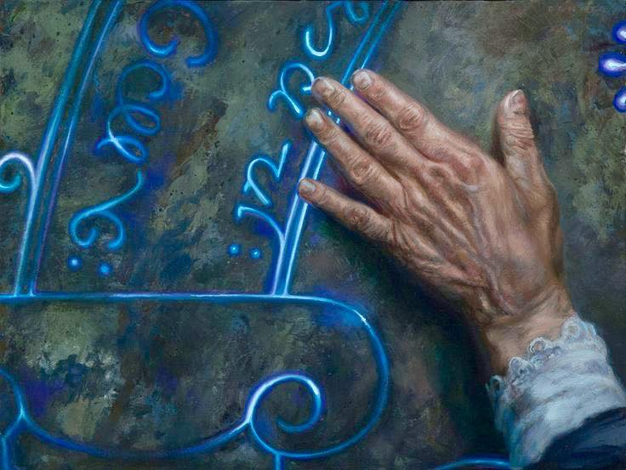

### Puerta

Empujáis la puerta corrediza hacia los lados, pero a vuestra sorpresa esta no se mueve, es mas cambia de color, parece una roca lisa, con aspecto de antigua, más que un cristal, y va apareciendo como unas manchas, círculos, líneas en color un oscuro y oxidado, al apartaros podéis leer “DI AMIGO Y ENTRA” (explicación de yincana, primera yincana)

### Recepción

Entráis en la recepción y todo está donde lo recordabais, pero con un cambio importante, todo está sucio, enmohecido arañado, algunas luces no funcionan, otras parpadean, hay un olor muy fuerte como a un animal en estado de putrefacción aunque a primera vista no veis nada así.

Todas las puertas están cerradas.

#### Cajones

Tras la **mesa** de recepción hay (X) cajón, las **taquillas** de los conserjes hay (X) cajón, debajo de la **escalera** hay (X) cajón, se abren con retos de ciberseguridad.

Usar 1D20 para suerte.

### Puerta oculta

El ascensor es una puerta oculta para abrirlo tienes que resolver un reto de ciberseguridad.

Usar 1D20 para suerte.

#### Ascensor

Tras conseguir abrir las puertas veis que las luces parpadean y parece que se ha caído a plomo desde la primera planta, todo está cubierto de un color rojo y un olor nauseabundo, hay un trabajador dentro miráis sus ropas y si lo reconocéis pero no lo hacéis ya que normalmente solo les decís hola y adiós “insensibles, de esto no va 42” veis que ocurrió mientras transportaba algo os acercáis y ….

### Rellano planta superior

al subir las escaleras empezáis a ver qué arriba es muy parecido que recepción todo está donde lo recordabais pero…..algo ha cambiado, las puertas están cerradas ¿Qué ha pasado? ¿habrá habido un incendio? Pero no huele a humo, sigue ese olor extraño y pegajoso, las paredes están arañadas y sucias….

Para entrar tenéis que abrir las puertas, tira 1D20 para suerte de yincana.

### Puerta clúster

Se deben de abrir con un reto de yincana, 1D20 para suerte.

### Rellano clúster

Perooooo!!!!!!!, esto qué es?? Ahora si veis cambios las paredes no son grises lisas por la pintura se ha ido solo se ve el ladrillo manchado de sangre, las puertas no están las han arrancado y solo podéis ir hacia el lado derecho porque hay un muro que antes no estaba allí un ruido de gritos os estremece, ¿hay alguien en apuros?.

### Taquillas

En las taquillas hay cofres (X), la mitad que de cajones, el numero es limitado a los primeros (X) que los encuentren un equipo solo cojera dos de ellos en total como máximo si llevan y deciden usar el **amuleto de los planos.**

En la parte de enfrente muro, no hay nada interesante solo piedra desnuda a medio pintar del gris plomizo de las paredes de 42.

### pasillo

### Clúster 3

Avanzáis por el pasillo, y veis la pared que antes era amarilla, digo antes porque ya no, todo está oscuro, las luces no funcionan, los ordenadores están todos por los suelos rotos y destrozados las mesas no son blancas , hay moho, y trozos de cables y agua cayendo desde el techo, el suelo esta arañado!!! Las paredes y las ventanas tapadas, os preguntáis que extraño!!!, quien ha podido hacer todo esto?? Que ha pasado aquí en realidad??.

Toda la parte de coworking, esta amontonada en los laterales como si alguien pasara a diario por allí con un camino central despejado “**el sitio perfecto para una emboscada”**, las literas rotas, los colchones rajado y llenos de una sustancia marrón oscura, y os preguntareis, marrón oscura?? De que porque??, aquí falta algo que será? Cada vez todo es más oscuro ya que esta cayendo la tarde, y una niebla espesa empieza a entrar por las ventanas rotas, y al volveros os fijáis que no podéis avanzar.

### Las duchas “el duchagate”

Para abrirla tenéis que resolver un reto de ciberseguridad, tirad 1D20 para ver suerte.

Habéis encontrado una zona oculta, quizás no la habéis pasado por alto, o quizás no estáis acostumbrados a ellas, están oscuras sin luz pero se escucha el caer del agua, y el vapor del agua caliente como sale de las tuberías, entre tanto vapor escucháis ruidos de un animal comiendo, ruidos secos y agónicos de falta de respiración, que sale del fondo de la habitación, en las paredes hay marcas de manos grandes y alargadas como que arrastran desde el techo hasta el suelo y a lo largo de ella. (**criatura viscoso “pudding negro, ver descripción” con atributo de sentido de vista ciega y de la vibración por el agua derramada en el suelo OJO!!!**) es un personaje deforme, rechoncho y con movimientos torpes, los brazos le llegan hasta por debajo de la cintura y al moverse parece gelatina tiene un olor a barro mojado, perro viejo a medio secar que los abarca e inunda todo, no os ve pero al moveros gira su cabeza como queriendo escuchar algo diferente o centrarse en un sonido **tirar 1D20 para suerte desafío de ciberseguridad y de programación**, **al morir** justo detrás del veis lo que parece un cofre de madera oscura con una cerradura dorada y cantidad de grabados en una letra extraña y medio roido, eso es lo que protegía. el DM tirara 1D4 para cada personaje del grupo en cada movimiento, el cofre solo se abre con ciberseguridad, tirar 1D20 para suerte de la prueba, 1D8 para contenido “objeto maravilloso”.

### Parte 2 clúster 3

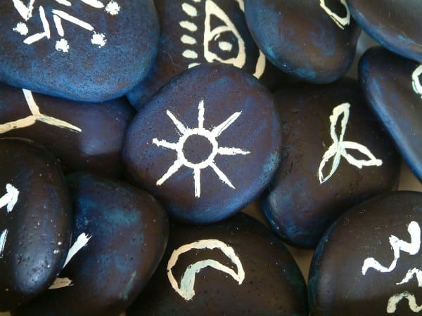Hay un muro nuevo que cierra el clúster 2 a la izquierda con símbolos **”letras rúnicas de protección, mas para evitar entrar para evitar salir**” y un área central con arañazos que acaban de repente todos en el mismo lugar y otro muro en frente vuestra veis una nueva puerta que da paso a las zonas de literas del clúster 1. **“Para abrirla tirada de suerte de 1D20 desafío de ciberseguridad”.**

### Clúster 2

**No descubrir la puerta oculta y abrir la puerta normal yincana 1D20 para suerte.** Continuar por clúster 3.

Descubrir puerta oculta, debe abrirse con **desafío de ciberseguridad 1D20 para suerte**

**I**nterior:

Nada más entrar os encontráis con unos escalones de piedra, cubiertos de musgos y olor a humedad, la cámara está a oscuras salvo por una tenue luz que os deja deslumbrar la forma de los posibles objetos que allí encontréis, al avanzar por las escaleras y veis un altar con algo tumbado encima, sin movimiento ni respiración pero de gran volumen y medio descompuesto, que os mira con unos ojos pequeños amarillo brillante que conseguís ver incluso con la poca luz procedente de las pequeñas rendijas de las piedras con las que se tapiaron las ventanas.

Al avanzar hasta el ultimo escalón esa masa deforme se pone en pie y veis su piel casi podrida por la humedad y los gusanos que la devoran, su aspecto agresivo aunque voluminoso sus largas garras y no llegáis a verles los dientes pero suponéis que tiene que tener “**es un batidor criatura humanoide mediano con habilidad de visión en la oscuridad, ve en la oscuridad como si fuese pleno día. Tira 1D20 para suerte desafío ciberseguridad y de programación y 1D4 para suerte de premio**.

Al morir.

En el altar, sale una niebla espesa que no vuela solo se derrama por el suelo mostrándoos un objeto oculto por magia de invisibilidad, es un cofre que deberéis abrir con prueba de ciberseguridad tira 1D20 para suerte. Y también veis una salida por donde se escapa la niebla y se nota la luz del atardecer al cruzar esa puerta sin clave os encontráis con una luz rojiza del atardecer procedente de los ventanales del clúster 1.

### Clúster 1 “se acerca el final”

Una vez que os acostumbráis a la luz podéis ver que esa parte de 42 no ha cambiado apenas solo por el polvo acumulado en las mesas, las pantallas, teclado y ratones, las taquillas al fondo, “**DENTRO DE UNA DE ELLAS HAY UN COFRE 1D20 desafío de ciberseguridad**.

Las sillas están algo desordenadas como si se hubiera vaciado todo corriendo por una emergencia o huyendo de algo pero no todo es como lo pintan, Joaquín esta en el centro de la habitación de pie mirándoos con los ojos fijos concentrados en vosotros como si os estuviera escudriñando intentado diferenciaros de el resto de criaturas que os habéis encontrado por el camino.

Al acercaros os mira más detenidamente y os dice “**SI, ESTO ES D&D Y YO HABLO NO CONFUNDÁIS LA REALIDAD CON MI MUNDO, CUALQUIER COSA PARECIDA ES PRODUCTO DE TU IMAGINACIÓN”** @SWEME LA JOAQUÍN BUENA,

* Hola chicos os estaba esperando, llevaba mucho tiempo aquí solo y fuera se oyen ruidos extraños.
* He salido de la jaula de los staff saltando por encima de la valla “os recuerdo que soy un mono. Y dentro se han quedado todo tal y como estaba, bueno casi, hay cosas que antes no estaban allí!!
* No sé qué ha pasado solo sé que me desperté hace ya varias mañanas y estaba solo hasta ahora,
* ¿habéis venido a por mí?
* Tengo un secreto: vosotros conocéis la película de los caza fantasmas ?, pues creo que yo por las noches soy la bibliotecaria del principio.
* Espero que si tenéis algo escondido en las mangas que no hayáis usado aun podáis usarlo para salvarme.

Si han sido listos y prestado atención entraran en la jaula de los staff donde hay cofre oculto sin prueba, tira 1D8 para suerte.

Toda esta charla era solo una estrategia para que la noche callera y la @sweme buena termine de desvanecerse y Joaquín se abriera las costuras y saliera el espíritu Shezaida la parte mala de @sweme un ente malvado producto del hechizo **segmentation fault** que solo recuerda parte de la vida de la hechicera @sweme vestida con ropaje blanco rasgado piel grisácea y venas blancas muy marcadas por todo su cuerpo, tiene atributo de movimiento incorpóreo puede moverse a través de paredes u otros personajes, incluso poseyéndolos.

* Sucios ¡!, pequeños!!!, malditos entes vacios!! Que hacéis en mi reino de 42!!! Con voz carraspeante.
* Pues llegareis hasta aquí no mas mas haya!!!!

Tirar 1d8 para suerte a resolver 2 pruebas de ciber o 3 de programación.

**OJO ¡!!!!!**Pueden utilizar conjuros para paralizarla y no hacer las pruebas pudiendo escapar con Joaquín descosido no reciben premio bonus de +3 en concentración, alternativa dejársela viva al siguiente grupo que no salvara a Joaquín pero si recibe bonus, conjuro tela de araña que la bloquee y se divide los por la mitad, salva Joaquín y recibe bonus.

Una vez muerta Joaquín vuelve a su forma.

* ¡!! Corred insensatos!!!! Huyamos de aquí!!!!!

Salís por la puerta principal de los clúster y os encontráis en el rellano del ascensor de la primera planta, os creéis a salvo por ahora, pero Joaquín os mira muy detenidamente y con voz seria os dice:

# CONTINUARA